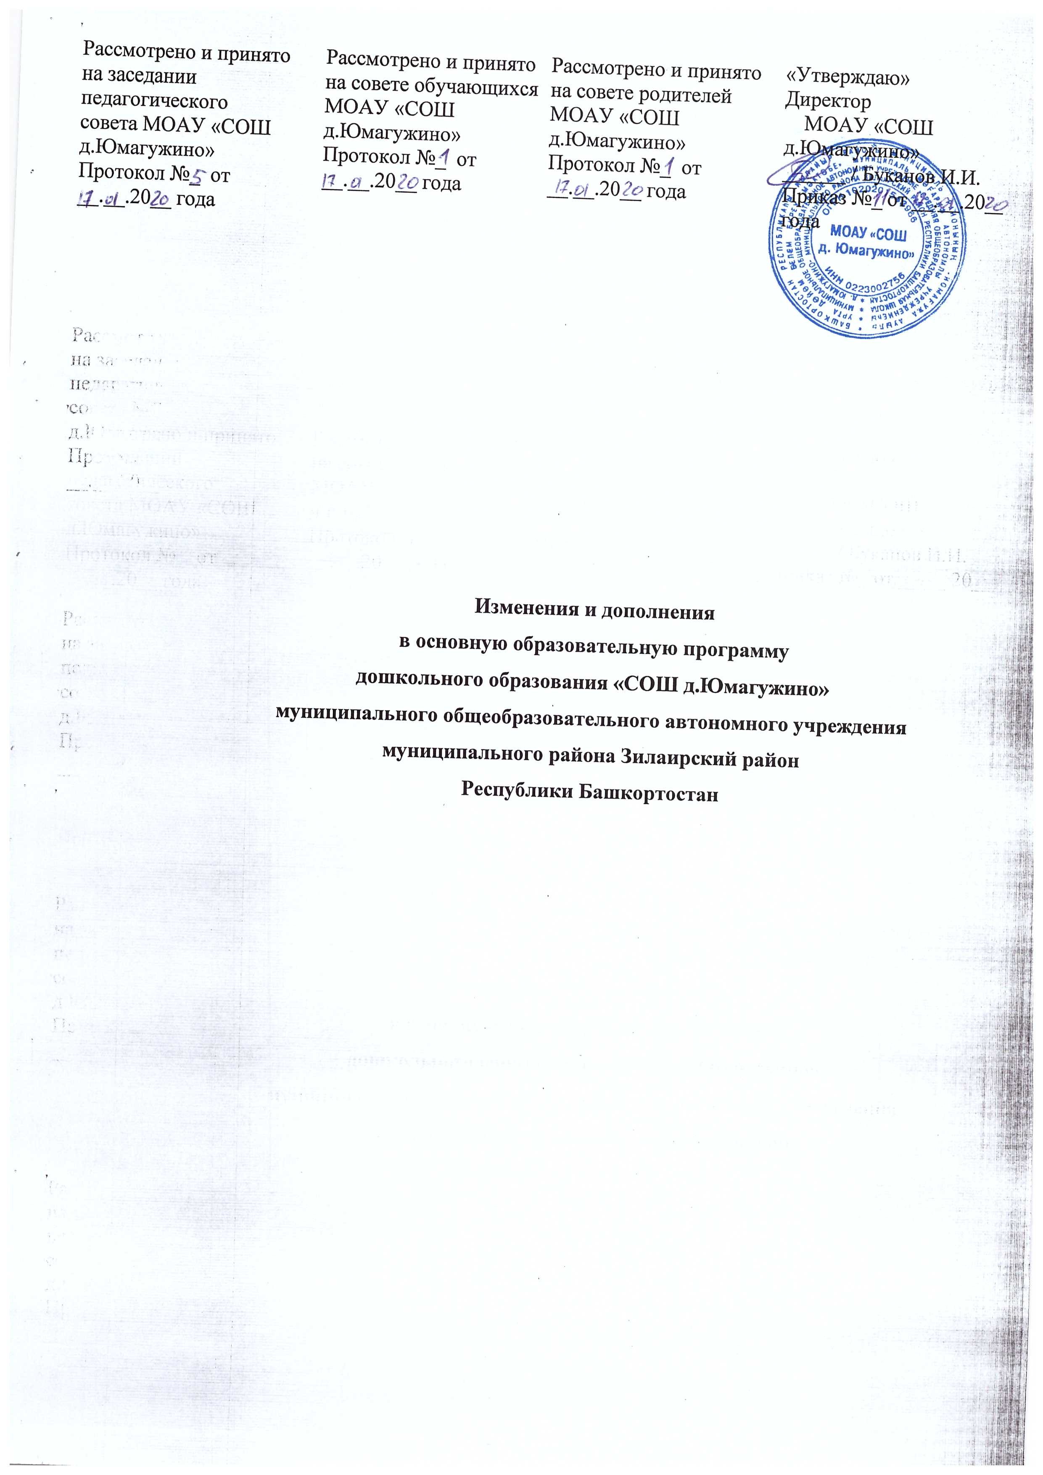
Рассмотрено и принято  на заседании педагогического  совета МОАУ «СОШ д.Юмагужино»  Протокол №_ от __.__.20__ года | Рассмотрено и принято  на совете обучающихся МОАУ «СОШ д.Юмагужино»  Протокол №_ от __.__.20__ года | Рассмотрено и принято  на совете родителей МОАУ «СОШ д.Юмагужино»  Протокол №_ от __.__.20__ года | «Утверждаю»  Директор  МОАУ «СОШ д.Юмагужино» ______ / Буканов И.И.  Приказ №_ от __.__.20__ года
Изменения и дополнения
в основную образовательную программу
дошкольного образования «СОШ д.Юмагужино»
муниципального общеобразовательного автономного учреждения
муниципального района Зилаирский район
Республики Башкортостан

ИЗМЕНЕНИЯ И ДОПОЛНЕНИЯ В ОСНОВНУЮ ОБРАЗОВАТЕЛЬНУЮ ПРОГРАММУ ДОШКОЛЬНЕГО ОБРАЗОВАНИЯ
- П. 2.13 Краткая презентация изложить в следующей редакции:
Основная образовательная программа дошкольного образования МОАУ «СОШ д.Юмагужино» разрабатывалась в соответствии с Федеральным законом от 29 декабря 2012 г. № 273-ФЗ «Об образовании в Российской Федерации» и Федеральным государственным образовательным стандартом дошкольного образования (Приказ №1155 от 17 октября 2013 года) и примерной основной общеобразовательной программой дошкольного образования «От рождения до школы» под редакцией Н.Е. Вераксы, Т.С. Комаровой, М.А. Васильевой (М.: Мозаика-Синтез, 2014 год).
Программа обеспечивает развитие личности детей дошкольного возраста в различных видах общения и деятельности с учетом их возрастных, индивидуальных, психологических и физиологических особенностей.
Программа направлена на:
- создание условий развития ребенка, открывающих возможности для его позитивной социализации, его личностного развития, развития инициативы и творческих способностей на основе сотрудничества со взрослыми и сверстниками и соответствующим возрасту видам деятельности;
- на создание развивающей образовательной среды, которая представляет собой систему условий социализации и индивидуализации детей.
В основе реализации основной образовательной программы лежит культурно-исторический и системно деятельностный подходы к развитию ребенка, являющиеся методологией ФГОС, который предполагает:
- •полноценное проживание ребёнком всех этапов детства (младенческого, раннего и дошкольного возраста), обогащения (амплификации) детского развития;
- •индивидуализацию дошкольного образования (в том числе одарённых детей и детей с ограниченными возможностями здоровья);
- •содействие и сотрудничество детей и взрослых, признание ребенка полноценным участником (субъектом) образовательных отношений;
- •поддержку инициативы детей в различных видах деятельности;
- •партнерство с семьей;
- •приобщение детей к социокультурным нормам, традициям семьи, общества и государства;
- •формирование познавательных интересов и познавательных действий ребенка в различных видах деятельности;
- •возрастную адекватность (соответствия условий, требований, методов возрасту и особенностям развития);
- •учёт этнокультурной ситуации развития детей;
- •обеспечение преемственности дошкольного и начального общего образования.
Содержание Программы охватывает следующие образовательные области:
- социально-коммуникативное развитие;
- познавательное развитие;
- речевое развитие;
- художественно-эстетическое развитие;
- физическое развитие.
Социально-коммуникативное развитие направлено на усвоение норм и ценностей, принятых в обществе, включая моральные и нравственные ценности; развитие общения и взаимодействия ребенка со взрослыми и сверстниками; становление самостоятельности, целенаправленности и саморегуляции собственных действий; развитие социального и эмоционального интеллекта, эмоциональной отзывчивости, сопереживания, формирование готовности к совместной деятельности со сверстниками, формирование уважительного отношения и чувства принадлежности к своей семье и к сообществу детей и взрослых в Организации; формирование позитивных установок к различным видам труда и творчества; формирование основ безопасного поведения в быту, социуме, природе.
Познавательное развитие предполагает развитие интересов детей, любознательности и познавательной мотивации; формирование познавательных действий, становление сознания; развитие воображения и творческой активности; формирование первичных представлений о себе, других людях, объектах окружающего мира, о свойствах и отношениях объектов окружающего мира (форме, цвете, размере, материале, звучании, ритме, темпе, количестве, числе, части и целом, пространстве и времени, движении и покое, причинах и следствиях и др.), о малой родине и Отечестве, представлений о социокультурных ценностях нашего народа, об отечественных традициях и праздниках, о планете Земля как общем доме людей, об особенностях ее природы, многообразии стран и народов мира.
Речевое развитие включает владение речью как средством общения и культуры; обогащение активного словаря; развитие связной, грамматически правильной диалогической и монологической речи; развитие речевого творчества; развитие звуковой и интонационной культуры речи, фонематического слуха; знакомство с книжной культурой, детской литературой, понимание на слух текстов различных жанров детской литературы; формирование звуковой аналитико-синтетической активности как предпосылки обучения грамоте.
Художественно-эстетическое развитие предполагает развитие предпосылок ценностно-смыслового восприятия и понимания произведений искусства (словесного, музыкального, изобразительного), мира природы; становление эстетического отношения к окружающему миру; формирование элементарных представлений о видах искусства; восприятие музыки, художественной литературы, фольклора; стимулирование сопереживания персонажам художественных произведений; реализацию самостоятельной творческой деятельности детей (изобразительной, конструктивно-модельной, музыкальной и др.).
Физическое развитие включает приобретение опыта в следующих видах деятельности детей: двигательной, в том числе связанной с выполнением упражнений, направленных на развитие таких физических качеств, как координация и гибкость; способствующих правильному формированию опорно-двигательной системы организма, развитию равновесия, координации движения, крупной и мелкой моторики обеих рук, а также с правильным, не наносящем ущерба организму, выполнением основных движений (ходьба, бег, мягкие прыжки, повороты в обе стороны), формирование начальных представлений о некоторых видах спорта, овладение подвижными играми с правилами; становление целенаправленности и саморегуляции в двигательной сфере; становление ценностей здорового образа жизни, овладение его элементарными нормами и правилами (в питании, двигательном режиме, закаливании, при формировании полезных привычек и др.).
Виды деятельности в ДОУ для детей дошкольного возраста:
-Игровая, коммуникативная (общение и взаимодействие со взрослыми и сверстниками);
-Познавательно-исследовательская (исследования объектов окружающего мира и экспериментирования с ними);
-Восприятие художественной литературы и фольклора;
-Самообслуживание и элементарный бытовой труд (в помещении и на улице);
-Конструирование из разного материала, включая конструкторы, модули, бумагу, природный и иной материал;
-Изобразительная (рисование, лепка, аппликация);
-Музыкальная (восприятие и понимание смысла музыкальных произведений, пение, музыкально-ритмические движения, игры на детских музыкальных инструментах)
-Двигательная (овладение основными движениями) формы активности ребенка.
Содержание Программы отражает следующие аспекты социальной ситуации развития ребёнка дошкольного возраста:
- предметно-пространственная развивающая образовательная среда;
- характер взаимодействия со взрослыми;
- характер взаимодействия с другими детьми;
- система отношений ребёнка к миру, к другим людям, к себе самому.
Структура основной образовательной программы
Основная образовательная программа дошкольного образования МОАУ «СОШ д.Юмагужино» в соответствии с требованиями ФГОС ДО включает три основных раздела (целевой, содержательный, организационный).
Каждый из основных разделов включает обязательную часть (на основе примерной основной общеобразовательной программы «От рождения до школы») и часть, формируемая участниками образовательных отношений, в которой отражаются специфика организации и приоритетные направления работы.
В соответствии с ФГОС ДО структура ООП ДО включает следующие структурные элементы:
1. Целевой раздел.
Пояснительная записка.
1.1. Цели и задачи программы
1.2.Принципы и подходы к формированию программы
1.3.Планируемые результаты освоения ООП ДО.
2. Организационный раздел.
2.1.Материально – техническое обеспечение программы
2.2.Организация режимных моментов
2.3.Организация образовательной деятельности в режимных моментах
2.4.Особенности организации предметно – пространственной среды
3. Содержательный раздел.
3.1. Содержание образования по пяти образовательным областям.
3.2. Формы, способы, методы и средства реализации ООП ДО.
Каждый из трех основных разделов ООП ДО включает обязательную часть и часть, формируемую участниками образовательных отношений, которые дополняют друг друга и прописываются как целостный документ, представляющий образовательную деятельность дошкольной образовательной организации.
1.Целевой раздел
В данном разделе раскрываются:
• цели и задачи реализации ООП ДО;
• принципы и подходы к формированию ООП ДО;
• значимые для разработки и реализации ООП ДО характеристики.
Подраздел «Цели и задачи» в обязательной части ООП ДО соответствуют целям и задачам примерной программы, которые дополняются и конкретизируются целями и задачами, связанными с видовым своеобразием ДОУ, наличием приоритетных направлений деятельности (статус ДОУ, участие в проектах и пр.), спецификой национальных, этнокультурных, демографических, климатических и иных условий, в которых осуществляется образовательная деятельность.
Подраздел «Принципы и подходы к формированию ООП ДО» содержит указание на используемые примерную и парциальные образовательные программы и принципы, по которым формируется ООП.
В подразделе «Значимые для разработки и реализации ООП ДО характеристики» представлены возрастные особенности развития детей раннего и дошкольного возраста, краткая информация об организации и возрастных группах ДОО, особенности детей, которые воспитываются в организации, а также информация о дополнительных образовательных услугах, если таковые имеются.
Планируемые результаты освоения ООП ДО.
Эта часть ООП ДО составлена на основе соответствующего раздела примерной программы «От рождения до школы» (обязательная часть) и дополнена описанием планируемых результатов в части, формируемой участниками образовательных отношений
2.Организационный раздел.
Организационный раздел составлен с опорой на материалы Примерной программы, нормативно-правовые документы, методические письма и рекомендации.
Организационный раздел дает представление о том, в каких условиях
реализуется ООП ДО. В этом разделе представлены:
• режим дня;
• традиционные для ДОУ события, праздники, мероприятия;
• особенности организации предметно-пространственной развивающей образовательной среды;
• требования к материально-техническим условиям реализации ООП (в том числе обеспеченность методическими материалами и средствами обучения и воспитания).
3.Содержательный раздел
Формы, способы, методы и средства реализации ООП ДО.
Это соответствие разделу «Психолого-педагогические условия реализации программы» примерной программы «От рождения до школы» и дополняется вариативной частью.
В соответствии с ФГОС, в этой части представлены:
• особенности образовательной деятельности разных видов и культурных практик;
• способы и направления поддержки детской инициативы;
• особенности взаимодействия педагогического коллектива с семьями воспитанников.
Основными формами совместной деятельности педагогов и родителей по реализации основной образовательной программы являются следующие:
- подготовка и проведение совместных праздников и досугов, предполагающие совместные выступления детей и родителей, участие в конкурсах;
- проведение разнообразных встреч с родителями и представителями старшего поколения;
- привлечение родителей к участию в детских познавательно-исследовательских и творческих проектах.
Содержание психолого-педагогической работы.
Содержание психолого-педагогической работы изложено по пяти образовательным областям:
• социально-коммуникативное развитие;
• познавательное развитие;
• речевое развитие;
• художественно-эстетическое развитие;
• физическое развитие.
Данный раздел ООП ДО выстроен на основе Примерной программы «От рождения до школы» (обязательная часть) и дополнен материалами, направленными на реализацию части, формируемой участниками образовательных отношений.
В части, формируемой участниками образовательных отношений, представлены выбранные и/или парциальные программы, направленные на развитие детей в одной или нескольких образовательных областях, видах деятельности и/или культурных практиках, а также методики и формы организации образовательной работы.
В соответствии с ФГОС, данная часть ООП ДО учитывает образовательные потребности, интересы и мотивы детей, членов их семей и педагогов и ориентирована на:
• специфику национальных, социокультурных и иных условий, в которых осуществляется образовательная деятельность;
• выбор парциальных образовательных программ и форм организации работы с детьми, которые соответствуют потребностям и интересам детей, а также возможностям педагогического коллектива;
• сложившиеся традиции организации и групп.
Муниципальное бюджетное дошкольное образовательное учреждение Дошкольная группа МОАУ «СОШ д.Юмагужино» создает и применяет на практике модель дошкольного образовательного учреждения, ориентированного на этнокультурный компонент своего края. В части, формируемой участниками образовательных отношений, представлены разработанные педагогами МОАУ «СОШ д.Юмагужино» и направленные на развитие детей программы кружковой работы (по интересам) «Юный эколог», «Сказки – добрые друзья», которые расширяют и углубляют основное образовательное содержание и позволяют удовлетворить разнообразные образовательные потребности современной семьи и избирательные интересы дошкольников, реализовать развивающий потенциал регионального компонента.

П. 2.10 Объём обязательно части программы изложить в следующей редакции:
Расчет соотношений обязательной и формируемой частей
Время, затраченное на реализацию образовательной программы: 10ч 00мин (600 минут)
Расчет производится определением пропорции: 600минут – 100%

Обязательная часть 600 минут – 100%
Х минут – 60%
Х = 360 минут.
Часть, формируемая участниками образовательных отношений
600 – 100%
Х = 40%
Х= 240 минут.
Расчет соотношений обязательной и формируемой частей Программы в форме организованной образовательной деятельности (ООД)

Младшая разновозрастная группа  от 1.5 до 3-х лет | Старшая разновозрастная группа  от 3-х до 7 лет
1 ООД – 15 мин  60% - 9 мин  40% - 6 мин | 1 ООД – 30 мин  60% - 18 мин  40% 12 мин
2 ООД – 20 мин  60% - 12 мин  40 % - 8 мин | 2 ООД – 60 мин  60% - 36 мин  40% 24 мин
__ | 3 ООД – 90 мин  60% - 54 мин  40 % 36 мин
Организованная образовательная деятельность (недельная)

150 мин  2ч.30 мин | 450 мин  6ч. 30 мин
60% - 90 мин  40% - 60 мин | 60% - 270 мин  40% - 180 мин

